בס''ד

Bné Akiva de France

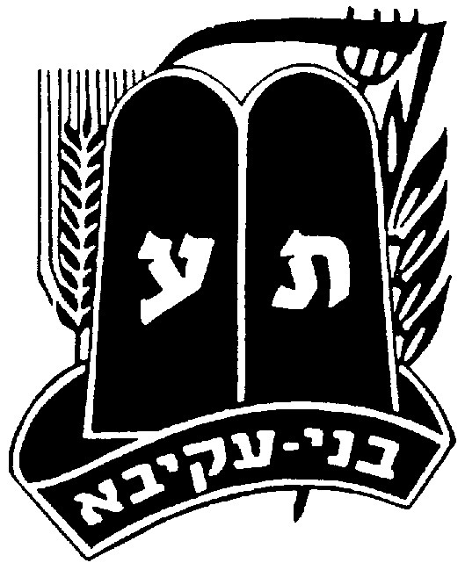

La Vaadat Hinouh’ est heureuse de présenter une ‘hoveret sur :

Les Femmes

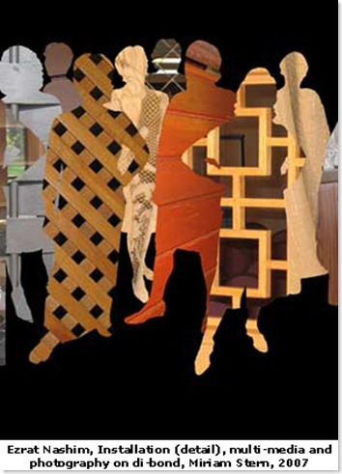
H’omer :

- Le rôle joué par les Femmes dans la Thora :

Tout au long de la Bible, des femmes de 1er plan agissent sur le cours de l’Histoire et pèsent sur le destin des individus. Des femmes auprès de qui des hommes viennent chercher conseils.

Observons quelques unes d’entre elles :
-Sarah, qui signifie princesse, symbole de la beauté, du charme et de la féminité, elle seconde Avraham dans son périple et lui donne un fils, Isaac, alors qu’elle est âgée de 90 ans.
-Rivka qui choisit de faire bénir Yaacov et sa descendance et non Esav comme le souhaitait Isaac.
-Myriam qui sauva de la mort son frère Moïse.
-Déborah, qui signifie abeille, symbole de douceur et laborieuse, était Juge et arbitrait les conflits entre les tribus. C’est elle qui transmet l’ordre à Baraq de combattre les Philistins.
-Houlda, la femme prophétesse, qui joua un rôle prédominant dans la réforme du pays sous le règne du roi Josias.
-Batshéva qui donna au roi David un fils, Salomon, et fera tout pour que celui-ci règne après son père.
-Il y a aussi Esther qui signifie étoile mais aussi «la cachée» dont le nom Hébreu est Hadassa (myrte). C’est la Juive qui devient reine de Perse et sauve son peuple de l’extermination au risque de sa propre vie.
Nous pouvons encore citer la célèbre Judith, la Juive, qui met à mort le Général Holoferne provoquant ainsi la débâcle de ses troupes et la victoire d’Israël.
-Aussi, il y a eu Ruth qui a prouvé son attachement à la Tora en se pliant à son joug malgré ses origines moabites.
-Il y en aurait encore bien d’autres à citer mais nous conclurons avec Hanna qui signifie la Grâce, celle qui était stérile et par le mérite de sa prière trouva grâce aux yeux de l’Eternel et donna naissance au prophète Samuel.

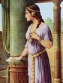

Ainsi, quand Moïse demande à Pharaon de laisser partir son peuple, il précise : « nous partirons avec nos jeunes et nos anciens, avec nos fils et nos filles …car c’est une fête pour l’Eternel ». Il signifie par là, l’importance accordée à la femme même à cette époque puisqu’il met au même niveau les fils et les filles.

Depuis toujours, la Bible a rendu hommage aux Femmes qui sont sorties de leur anonymat grâce à leurs actes héroïques accomplis dans la plus grande discrétion, mais reconnus et dévoilés par Hakadosh Barouh Hou.
Plus proche de nous dans le temps, le rôle joué par les femmes dans la création de l’état d’Israël et dans le combat pour la préservation de notre peuple reste essentiel.

- Le rôle joué par les femmes dans l’histoire de notre peuple.

Golda Meïr a participé à la création de l'État d'Israël, a été ministre des affaires étrangères, ainsi que le quatrième premier ministre d'Israël du 17 mars 1969 au 11 avril 1974. Elle a été la première femme à accéder au poste de premier ministre en Israël (la seule à ce jour) et la troisième femme dans le monde à ce niveau de responsabilité.
Née à Kiev en Ukraine au cœur de l'Empire russe, sa famille connaît l'époque des pogroms, la faim et le froid avant que son père ne choisisse d'émigrer vers les États-Unis en 1903 et de les installer dans le Wisconsin à partir de 1906. À l'âge de 14 ans, elle quitte la maison de ses parents qui souhaitent la marier à un homme plus âgé. En 1921, Golda Meïr, son mari et sa sœur Sheyna choisissent d'émigrer vers la Palestine sous mandat britannique.
À leur arrivée, ils rejoignent un kibboutz et leurs vies sont faites d'arbres à planter, de cuisine et de travaux de la ferme. Golda commence alors à s'affirmer comme un leader au sein du syndicat de la Histadrout (embryon du futur parti travailliste).

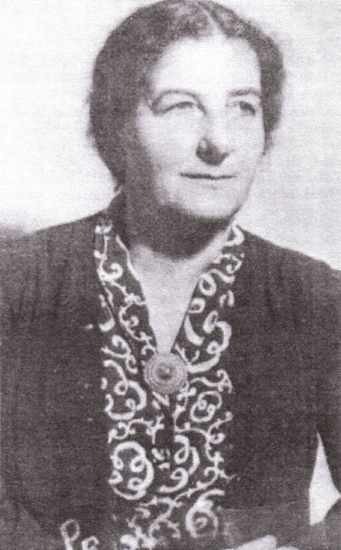

En 1946, le pouvoir britannique arrête de nombreux leaders politiques sionistes de Palestine, mais Golda Meïr y échappe et prend alors en charge l'organisation. Elle négocie avec les Britanniques tout en restant en contact avec le mouvement qui luttent pour la création de l’Etat d’Israël.
Le 14 mai 1948, Golda Meïr est parmi les 24 personnalités (et parmi les deux femmes) qui signent la déclaration d'indépendance de l'État d'Israël.
De 1949 à 1956, elle est ministre du Travail. En 1956, elle reçoit le portefeuille des Affaires étrangères dans le gouvernement de David Ben Gourion. On l’appellera ensuite après son départ des postes de ministre pour prendre la fonction de secrétaire générale du parti travailliste pendant huit mois. Puis le 26 février 1969, le parti la choisit pour devenir Premier ministre.
L'état d'esprit des Israéliens pendant le mandat de Golda Meïr est une confiance totale, notamment liée à la victoire écrasante et les conquêtes de la guerre des Six Jours de 1967. Golda Meïr n'a jamais jugé nécessaire de rechercher des compromis avec les Palestiniens. À ce sujet, on lui attribue cette phrase : « La Paix viendra quand les Arabes aimeront leurs enfants plus qu'ils ne nous haïssent ».
Golda Meïr meurt d'un cancer à Jérusalem à l'âge de 80 ans et est enterrée au mont Herzl à Jérusalem.

Chana Senesh (1921-1944), naît en Hongrie en 1921, elle décide en 1939 d’émigrer en Palestine, alors sous mandat britannique, pour étudier à l’école d’agriculture pour filles de Nahalal. Elle rejoint la Haganah en 1941 et fut l’une des 37 personnes Juives vivant en Israël, qui ont suivi l’entraînement spécial britannique pour être parachutées ou infiltrées en Europe en vue d’aider à sauver les Juifs sur le point d’être déportés au camp d’extermination d’Auschwitz.
En mars 1944, elle est parachutée en Yougoslavie avec deux collègues masculins, Yoel Palgi et Peretz Goldstein. Ils rejoignent un groupe de partisans. Après leur atterrissage, ils apprennent que les Allemands ont déjà envahi la Hongrie, ce qui conduit les deux hommes à interrompre la mission, qu’ils jugent trop dangereuse. Elle continue donc seule et se dirige vers la frontière hongroise. A la frontière, elle est arrêtée par des gendarmes hongrois, qui trouvent l’émetteur radio britannique qu’elle porte et qu’elle utilise pour communiquer avec le SOE (Special Operations Executive). Elle est emmenée à la prison de Budapest où elle est torturée. Les gardiens veulent connaître le code de son émetteur, de manière à pouvoir localiser les autres parachutistes. Elle ne leur donne pas, même quand ils amènent sa mère dans sa cellule et la menacent elle aussi de torture. En prison, elle utilise un miroir pour envoyer de signaux aux Juifs détenus dans les autres cellules, et communique avec eux en utilisant de grandes lettres hébraïques découpées, qu’elle place une par une sur sa fenêtre et en dessinant l’étoile de David dans la poussière. Elle essaye même malgré la situation dans laquelle elle se trouve de maintenir leur moral en chantant.

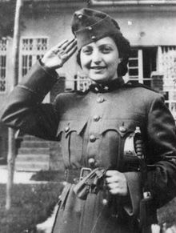

Elle est exécutée le 7 novembre 1944 à l’age de 23 ans. En 1950, Ses restes sont ramenés en Israël et enterrés au cimetière du Mont Herzl, Jérusalem.
C’est une héroïne en Israël : parmi les rues portant un nom de femme, le sien est celui qui revient le plus fréquemment (même devant celui de Golda Meïr), et ses poèmes sont très connus.
Le plus connu est Halikha LeKesariya ("Une balade à Caesarea"), communément désignée par Eli, Eli, dont voici la traduction :
« Mon D.ieu, mon D.ieu, faites que ces choses ne prennent jamais fin, le sable et la mer, la ruée des eaux, le fracas du ciel, la prière de l’Homme. »

Message à transmettre :
Faire découvrir aux hanih’im l’histoire de ces femmes qui ont fait notre histoire récente mais aussi, faire comprendre aux hanih’im le rôle essentiel joué par la femme dans la thora.
En bref, à une époque où la femme était loin d’être valorisée, le judaïsme, en avance sur son temps, a, de tout temps, reconnu la valeur extraordinaire de ces femmes.
Idées pour s'inspirer:

- préparer des couronnes en papiers sur chacune, écrire des noms de femmes celebres , citer précédemment ou ayant eu une grande influence et un grand rôle pour le peuple juif .
Chacun leur tour , des hanihim désignes ou volontaire vont aller s'asseoir au milieu de la salle face a tout le monde et on va leur mettre une couronne sur la tête . En posant multiples questions a ces camarades, il devra deviner de quelle femme il s'agit !

- Histoire du midrash ; Jouer ou faites jouer une pièce de théâtre , dans laquelle un couple (a l'époque biblique ou actuelle , )très religieux décident au bout de 10 ans de divorcer pour multiples raisons .
La femme se remarie avec un Rasha , qui peu a peu fait techouva et devient shomer mitsvot tandis que son ex mari religieux se remarie lui aussi avec une femme rasha mais peu a peu abandonne la Torah
Vous soulignerez l'importance et l'influence des femmes dans le monde et dans un couple ;'' Derrière chaque grand Homme , il y a une femme '' disait quelqu'un

N'oubliez pas de conclure , et de vous assurer que vos hanihim connaissent désormais l'histoire des femmes présentées dans la hoveret

